附件1
2023年下半年相关专业实践环节课程考核缴费二维码操作流程
（一）实践环节课程考核缴费方法
使用微信或支付宝扫此二维码后进入缴费中心页面，输入考生准考证号（2869.....开头），请不要输入身份证号！然后输入需要缴费的年份，点击下一步即可查询到需要缴纳的金额，点击缴费即可进行支付。
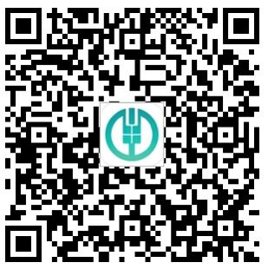
（二）实践环节课程考核费用票据查询方法
进入微信小程序：电子票夹，注册登录后完成实名认证，在票夹中即可查询到相关票据。因数据上传有一定延迟，一般在缴费五个工作日后可在电子票夹小程序中查询到票据。

